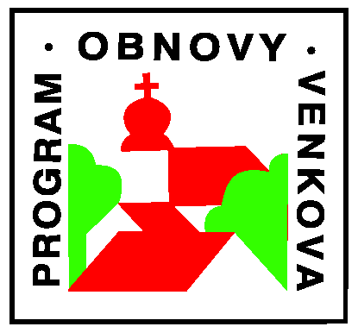
razítko obce

PŘIHLÁŠKA DO SOUTĚŽE
VESNICE ROKU 2007

Název obce | Jméno, příjmení a titul starosty/tky
Adresa obecního úřadu |  |  | tel:
 |  |  | mob:
 |  |  | e-mail:
 |  | www. stránky:
Zapojení obce do regionálních forem spolupráce (mikroregiony, partnerství, MAS, atd.):
Kraj | Okres

Počet obyvatel obce k 1.1.2007
Přehled účasti a ocenění získaných v historii soutěže Vesnice roku
(účast, Zlatá, Zelená, Modrá a Bílá stuha)
2006 | 2000
2005 | 1999
2004 | 1998
2003 | 1997
2002 | 1996
2001 | 1995
Datum poslední aktualizace vlastního programu obnovy vesnice (schváleného zastupitelstvem obce) :

Zpracovatel programu obnovy vesnice:

Bilance hospodaření (v tis. Kč)
 | skutečnost 2006 | předpoklad 2007
celkové příjmy obce
z toho daňové
celkové výdaje obce
z toho na akce POV

Přehled přidělených dotací z programů národních (krajských), EU a dalších zahraničních od roku 2001
rok | program | akce | celkové náklady na realizaci akce (tis Kč) | Přidělená dotace (tis. Kč)
CELKEM
*přidejte řádky dle potřeby

Poznámky:
(uveďte další ocenění, které obec získala v posledních 5 letech v dalších soutěžích)

Prohlašuji, že jsem se seznámil s Podmínkami soutěže a že všechny údaje uvedené v této přihlášce a jejích přílohách jsou pravdivé.

Zavazuji se, že pokud obec, kterou zastupuji, získá některé z ocenění uvedených v bodě 8. Podmínek soutěže, bude obec v následujícím roce spolupracovat s vyhlašovateli soutěže a bude postupovat v souladu s jejich pokyny především při propagaci této soutěže.

……………………….. ………………………………
Datum Podpis starosty a razítko obce

